A család története  
1612 ben kapta a nemesi oklevelet Báthori Gábor Erdélyi fejedelemtől Gyulafehérvári Eperjesy András.

|  |  |
| --- | --- |
| Név: | Eperjesy de Gyulafehérvár András |
| Kiadó: | Báthori Gábor | Szeben | 1612.05.28 | |
| Jelzet: | F 15 - Kolozsmonostori Konvent Országos Levéltára  Protocolla, libri regii et stylionaria - Johannes Kastal - 247. oldal |
| Honos: | Belső N/A |
| Birtok: | N/A |
| Sorszám: | 1e188 |

A történelem során a család két ágra szakadt, egy részük megtartotta a Gyulafehérvári (Károlyfehérvári) előnevet a másik ág Oláhivánfalvi előnevet használta. Az 1702- ben telepedtek le Szolnok Doboka vármegyében, addig szétszórtan éltek Erdély területén (Magyarcseszteve, Oláhivánfalva és Marosvásárhely környékén)  Több főnemesi családdal házasodtak a Czegei gróf Wass , Szárhegyi gróf Lázár, Uzoni Béldi. A család általában székely nemesi családokkal kötött házasságot mind például az Albisi Barthos, Albisi és Szenkátolnai Elekes, Albisi Páczél, Bágyi Joó. Ikafalvi Dombi családokkal valamint a Felvidéki Folkusházy, Kéler , Krajovai és Topolyai Kray ,Várady Szakmáry családokkal. A családnak van egy másik ága a kik 1804- ben újra nemességi címet kaptak a Szászvárosi és Totti előnévvel mely család bárói címet kapott.

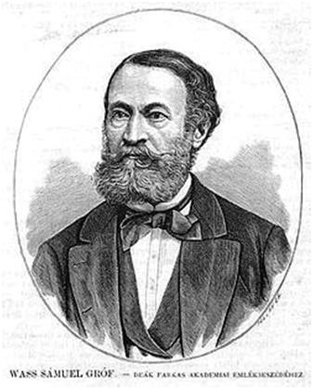

**Wass Sámuel czegei gróf:**

**Dobokai főbiró, országgyűlési képviselő** 1848-ban (és 1879-ben), California lakosa, a M. Tudom. Akadémia levelező tagja, Wass Imre gróf, Közép-Szolnok főispáni helytartójának és báró Jósika Rozáliának fia, szül. 1814. jan. 13. Kolozsvárt; gyermekkorát nagyatyja, öreg gróf W. Miklós házánál töltötte Császáriban; nyolc évig volt a kolozsvári lyceumnak tagja; már az iskolában a magyar és oláh nyelven kívül jól tudott latinul, franciául és németül. 1832 nyarán utazott az Al-Duna vidékére, hol testvérbátyja, Miklós huszárhadnagy állomásozott, itt megtanult szerbül; aztán útját folytatva, elment Triesztbe, Velenczébe, Milanóba és Tirolon keresztül jött haza; folyékonyan beszélt olaszul. Tanulságos utijegyzeteket írt, melyeket barátai lemásoltak és később, mint utikalauzt felhasználtak; ez útjának nagy részét gyalog tette meg. Iskoláit 1833-ban bevégezvén, előbb az erdélyi kormányszékhez, később a marosvásárhelyi kir. táblához ment mint joggyakornok. Azonban 1834. nov. 6. nőül vévén Gyulafehérvári Eperjessy Rozáliát, megvált hivatalától, 1835-ben falusi birtokára Egregyre, majd Czegébe vonult gazdálkodni. 1839. Doboka vármegye Derékszék bírái közé választatott és 1841-ben főbírói állással tisztelték meg és ezen hivatalát 1848-ig viselte.

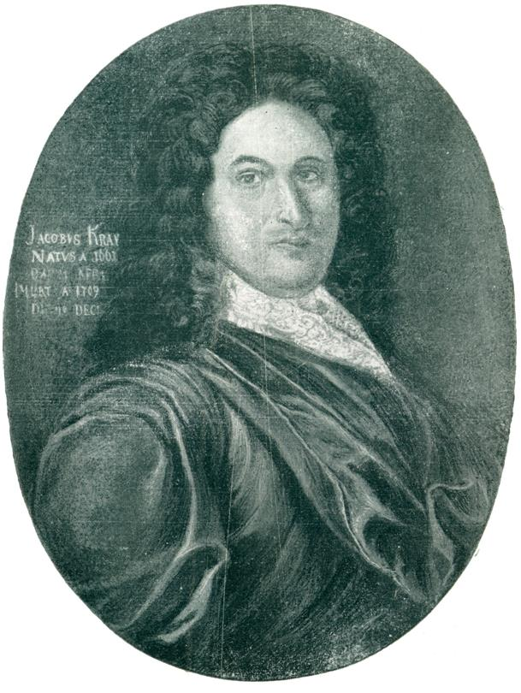

**Kray Jakab** **(Bártfa, 1661. ápr. 24.** - **Késmárk, 1709. dec. 16.)** **Késmárk város főbírája, kuruc diplomata**. Ősanyám Kray Anna testvére. Apja ev. prédikátor, Morvaországból bevándorolt család sarja, aki 1662-ben magyar nemességet szerzett. Iskoláit Eperjesen és Debrecenben végezte. 1685-től Késmárk főjegyzője; éveken át egyik fő irányítója a város perének az elkobzott Thököly-birtokokat megszerző Rueber család ellen. 1703-ban nyolc felvidéki város megbízta közös sérelmeiknek a nádor elé terjesztésével. 1704-ben Késmárk főbírája; Rákóczihoz csatlakozott. 1705. májtól 1709. ápr.-ig kisebb megszakításokkal a fejedelem danckai megbízottja; diplomáciai megbízatásokon kívül fő feladata a franciaországi segélypénznek adminisztrálása, a kuruc hadsereg számára fegyver, lőszer és ruházat beszerzése. 1709. dec. 13-Heister császári tábornagy Késmárkon elfogatta, hadbíróság elé állíttatta és harmadmagával kivégezték.

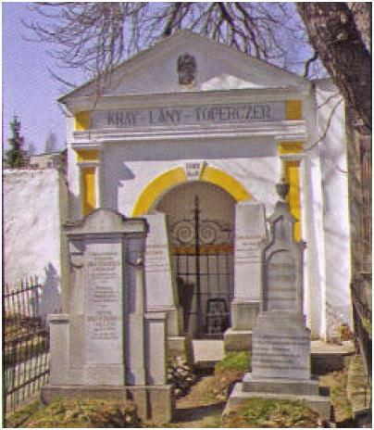

Krajovai és topolyai Báró Kray Pál táborszernagy végrendeletei . A végrendelet szerzője, báró krajovai és topolyai Kray Pál táborszernagy (1735- 1804)2 egyike a magyar és az európai történelem egykor világhírű, mára azonban elfelejtett szereplőinek. Báró Kray Pál a Francia Köztársaság ellen vívott háborúk egyik legsikeresebb császári hadvezére volt, akit a kortársak Károly főherceg mellett tartottak számon. Kray sikerei és megbecsültsége azért is nagyobb figyelmet érdemel, mert a császári-királyi hadseregben a magyar származás, és Kray esetében az inkább polgári, mint nemesi háttér nem a legjobb ajánlólevelet jelentette az előrejutáshoz. Mindezek ellenére, Kray Pál a legmagasabb beosztásokban szolgált, így 1799-ben az itáliai fronton ideiglenes főparancsnok volt, míg 1800-ban, pályafutása csúcsán, Németországban négy hónapig teljhatalmú fővezérként vezethette a cs. kir. erőket. Már 1789-ben elnyerte a Katonai Mária Terézia Rend lovagkeresztjét, majd 1795-ben a parancsnoki keresztet. 1792. augusztus 9-én I. Ferenc király (1792-1835) „krajovai" predikátummal magyar báróságra emelte. 1800-ban, további hadi érdemeiért Kray 100 000 forint elengedése mellett megvásárolhatta a topolyai kamarabirtokot. Ugyanezen év végére az uralkodó a „topolyai" predikátumot  adományozta számára. A Kray család ezzel a magyar arisztokrácia soraiba emelkedett. Pest szabad királyi városban, ahol ugyancsak rendelkezett házzal, Kray Pál 1804. január 19-én, 69 éves korában hunyt el. Leányunokái, Franciska a Marich, Borbála a Festetich, Mária pedig a Zichy családba házasodott be. A család bárói ága 1852-ben kihalt, de a Kray Pál nagybátyjától, Jakabtól származó nemesi ágat, Kray István (1850-1932) személyében IV. Károly (1916-1918) 1918-ban báróságra emelte, szintén krajovai és topolyai predikátummal. A topolyai uradalom azonban 1913-ban Kray Mária (gróf Zichy Jánosné) halálával a Zichy családra szállt. Kray Pál végrendelete, a Magyar Országos Levéltár P szekciójában, a Szögyény-Manch család iratai között maradt fent. A hagyaték Kray Pál vagyonjogi iratait, 1801 és 1804 közötti levelezését, gazdasági jellegű iratait, magánfeljegyzéseit és az ínyenc Kray Itáliában ellesett ételreceptjeit tartalmazza, E töredékeken kívül a táborszernagy Sándor öccsével folytatott levelezése a bécsi családi levéltár gondozásában jelent meg.

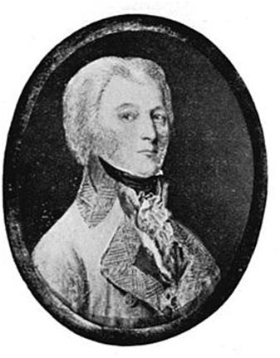

Ikafalvi Dombi Lajos:

Ősei lelkészek voltak, őt szülei katonai pályára küldték, de inkább rajztanár lett. Szoros kapcsolatban állt Benczúr Gyulával, aki tehetségét fölfedezte és Mende Valérral, akivel közösen készí-tették el a kecskeméti Újkollégium építési terveit.

Dombi Lajos festőművész, tanár 1879. május 26-án, Somkeréken született. 1723-ig visszamenőleg minden atyai őse református papként szolgált. Apja, Ikafalvi Dombi Lajos békésbánáti esperes, ismert papköltő, anyja Uzoni Béldi Mária volt, utolsó sarja annak az erdélyi Béldi családnak, amely Jókai Mór Erdély aranykora című regényében is szerepel.   
A gyulai polgári iskola, majd a kisújszállási gimnázium elvégzése után a Ludovika Akadémiára került. A kolozsvári gyalogezrednél 1897-ben hadnaggyá avatták. Ezt követően egykori iskolájában tanítani kezdett, közben elvégezte a képzőművészeti főiskolát. 1901-ben Benczúr Gyula, a mintarajziskola igazgatója tehetségét elöljárói figyelmébe ajánlotta. 1903-ban főhadnaggyá nevezték ki, azonban miután megnősült - házassági tanúja Benczúr Gyula volt -, polgári pályát választott

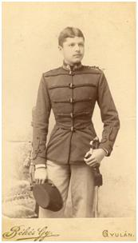

1907-ben Ikafalvi Dombi Lajos a kecskeméti református főgimnázium rajztanára lett. Piktúrája szépen fejlődött, három képe a Szépművészeti Múzeumba került. Nagy része volt a Kecskeméti Művésztelep létesítésében is. Mende Valérral közösen készítették el az Újkollégium terveit, amelyet a bírálóbizottság 1910-ben elfogadott. Dombi Lajos jól ismerte az ifjú építészt, hiszen sógorának féltestvére volt. A Luther-ház harmadik emeletén lévő lakásukat is, amely egyben a rajztanár műtermeként is funkcionált, Mende Valér tervezte. Az első világháború kitörésekor nyomban a szerb harctérre került és csaknem végig ott szolgált. Közben őrnaggyá léptették elő. 1917 novemberétől 1919 áprilisáig a soproni katonai főreáliskolában tanított. A forradalom idején az iskolából a tanárok hazamentek, egyedül ő maradt ott: a sok diákot nem akarta elhagyni. Ezért az ellenforradalmi kormány perbe fogta, de végül felmentették. Őrnagyi rangjáról lemondott és visszatért Kecskemétre a református gimnáziumba tanárnak. Szűk anyagi körülmények között éltek. Elhalt tanárokról, papokról, valamint Kada Elekről készített portréi, melyeket az egyház rendelt meg, jelentettek némi plusz bevételt a család számára. A tanítványai körében rendkívül népszerű tanár számos tanulmányi kirándulást szervezett, rajzversenyeket rendezett. Képeit kiállították a Nemzeti Szalonban és a Műcsarnokban. Tanulmányai jelentek meg a gimnázium évkönyveiben és kecskeméti lapokba.

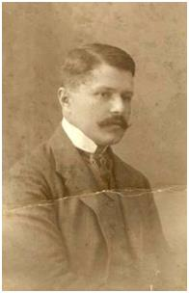

*A református gimnázium rajztanáraként*  
  
Dombi Lajos társadalmi tevékenysége is igen sokrétű volt. Igazgatótanácsi tagsága mellett a Rajztanárok Országos Egyesületének vidéki alelnöke, a Nemzeti Szalon alapító művésztagja, a Magyar Képzőművészetek Szövetségének rendes tagja, a Kecskeméti Műpártoló Egyesület választmányi és bíráló tagja is volt. 1934-ben a gimnázium helyettes igazgatójává nevezték ki. E tisztséget azonban csak rövid ideig töltötte be. Néhány hónappal később megbetegedett. Influenzás lett, amelynek szövődménye, az agyhártyagyulladás elvitte**. 75 éve, 1935. április 16-án, Kecskeméten hunyt el.** Két nappal később a Kecskeméti Közlöny tudósítása szerint.

Folkusházy Gyurgyék Sámuel ősapám önéletrajzi bejegyzése a Tiszakerületi ordinációs könyvben van (1741-1836), a 126-on, két oldal kézírásos formában. Ebben kissé bővebben azok az adatok szerepelnek, amit a bártfai anyakönyvben már láttunk. A családi adatok után az iskolázás, pályája első része Bártfára kerüléséig. "Ego Samuel Folkusházy Gyürgyék Folkusfalva Thurocziensis, patre nobili Johanne, Matre vero Nobili Susanna Sluch, Ao 1755 d.1.May Folkusfalva in lucem editus sum." azaz én Folkusházy Gyürgyék Sámuel, nemes Johannes apától, nemes Susanna Sluch nemes anyától, 1755.máj.1-én születtem a Túróc megyei Folkusfalván. Először szülőfalujának iskolájába járt két évig, aztán a necpáli iskolába, 1767-ben pedig Körmöcbányára, ahol két évet volt. 1769-ben a késmárki gimnáziumba vitték, majd onnan 1771-ben egy évre Eperjesre, majd a Németországi (Würrttembergi) Tübingeni Egyetemre került, ahol két és fél évet tanult. Hazatérve magántanító lett a Pulszky Sámuel és Toperczer Zsigmondnál, 1782-ben került Máriássy Ferenc udvarába Batizfalvára (Szepes m.). Itt érte a bártfai szláv egyház meghívása, akik lelkészüknek kérték fel.

Folkusházy Gyurgyik Sámuelmek a fia Folkusházy Károly (1790-1837) ennek felesége Kéler Karolina (1796-1840) Bártfa  szép szüleim. Az ők lányuk Folkusházy Antónia született 1823-ban Bártfa volt az ükanyám.

Eperjessy-család:

1922. május 15-én egy ősi erdélyi nemesi család leszármazottja,dr. Eperjessy József feleségével, Perszinka Margittal 1.200.000 koronáért vásárolta meg a villát a hozzá tartozó birtokkal együtt. Eperjessy doktorék mindössze bő hét évig birtokolták Gödöllői  Arady a villát.

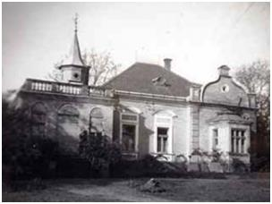

**Ferencz Atya visszaemlékezése:**

Kétszer tartottam első misét, két emlékképem van. Az első, a szentelésem utáni napon történt, a Mikefalván   
Eperjessy báróné kicsi kápolnájában mondtam az első misémet. Arra a szentképre, Szent Ferenc mondása került: "Nem magamért élni, másokért elégni." A hivatalos és ünnepélyes szentmisémet Szászmeggyesen mutattam be. Ott pedig Izaiás próféta Messiásra vonatkozó jelmondatát írtam a szentképemre, melyet az Úr Jézus a názáreti zsinagógában magára alkalmazott, s én is merészeltem életcélul kitűzni: - Elküldött engem az Úr, hogy örömhírt vigyek a szegényeknek, vigasztaljam a szomorúakat, megszabadítsam a börtönben lévőket.

Beczkay József, peleszarvadi lakos, 1773-ban nemességének igazolását kéri Közép-Szolnoktól.

Beczkay  Antal 1802-ben Kraszna vármegyei juratus assessor. 1808-ban.

Magyar-Goroszlón egy antiqua jobbágytelke, Somlyón, a honnan lovasnak írták ki, Kraszna vármegye, fél kúriája volt  
Tehát volt egy ősi jobbágytelke, amit assessorként nem hiszem, hogy maga művelt, csak a vagyoni helyzetének rögzítése miatt említik, és volt egy fél nemesi kúriája (valószínűleg osztozott valamely rokonával rajta) hól lakhatott, ezért Szilágysomlyói illetőséggel vették lajtsromba , egyben a nemesi kúria tulajdonlása képezte alapját a nemesi felkelésben való részvételi kötelezettségének. Mivel lovas szolgálatra lett kijelölve, túl szegény nem lehetett. Talán átkozódott, de feltehetően nem csak az egy jobbágytelek jövedelmét, hanem assessori járandóságát is figyelembe vették a lovas katonai részvétel-kirovásakor.



About Us

Products